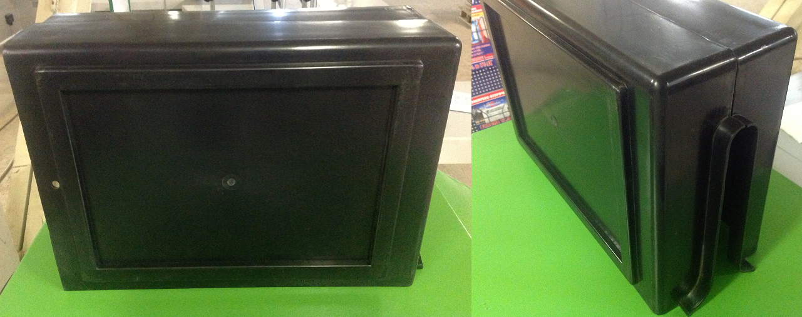

Код из 1С | Артикул | Наименование/ Бренд/  Поставщик | Технические характеристики | Габариты  Д*Ш*В,  мм | Масса,  гр | Материал | Место установки/Назначение
02374 |  | Коробочка для ниток MH 1109 |  | L=425  H=300  W=150 |  | Пластик | Станок для сшивки шпона MH1109
 |  | Weili

